
ARCHITECTURE STUDENT CONTEST 2027: NOWE WYZWANIE PROJEKTOWE W MADRYCIE
Jak projektować miasto odporne na zmiany klimatu, dostępne dla starzejącego się społeczeństwa i jednocześnie szanujące istniejącą tkankę? Z takim zadaniem zmierzą się uczestnicy nowej edycji Architecture Student Contest 2027. Tym razem konkurs przenosi się do Madrytu, gdzie studenci połączą w jednym projekcie nową zabudowę i renowację historycznego osiedla, a oba te obszary zepnie zielony korytarz prowadzący w stronę Madrid Nuevo Norte.
Od krajowych eliminacji do finału w Hiszpanii
Architecture Student Contest to międzynarodowy konkurs organizowany przez Grupę Saint-Gobain od 2004 roku. Jego ideą jest konfrontowanie studentów z zadaniami zawierającymi realne wyzwania projektowe, uwzględniające kontekst miejsca, potrzeby użytkowników, wymagania techniczne i wpływ budynków na środowisko. Skalę przedsięwzięcia pokazuje ostatnia edycja – w 2026 roku inicjatywa przyciągnęła 1400 studentów z 34 krajów.
Rywalizacja przebiega w dwóch etapach. Pierwszy odbywa się na poziomie krajowym, a jego zwycięzcy zostają następnie zakwalifikowani do finału międzynarodowego. Uczestnicy mogą startować indywidualnie lub w zespołach do trzech osób, pod opieką nauczyciela akademickiego.
Finał nowej edycji odbędzie się w Madrycie w dniach 14–16 czerwca 2027 roku. Rejestracja trwa do 31 marca – do tego terminu należy przesłać prace konkursowe do etapu krajowego.
Trzy części, jedna spójna koncepcja
Zadanie konkursowe osadzono w obszarze Madrid Nuevo Norte. To jeden z największych projektów rewitalizacji urbanistycznej realizowanych obecnie w Europie. Obejmuje ponad 230 hektarów terenów kolejowych i poprzemysłowych oraz zakłada stworzenie nowej, wielofunkcyjnej części miasta z około 10 500 nowymi mieszkaniami, przestrzeniami publicznymi i rozbudowaną zielenią.
Projekt konkursowy składa się z trzech komponentów ocenianych jako jedna całość. Liczy się nie tylko jakość każdego z nich, ale również spójność funkcjonalna, przestrzenna i architektoniczna między nimi.
Nowa zabudowa – uczestnicy zaprojektują obiekt łączący centrum podstawowej opieki zdrowotnej z częścią senioralną. Program przewiduje m.in. gabinety medyczne, zaplecze diagnostyczne i strefę pomocy doraźnej. Część senioralna obejmie 80 jednostek mieszkalnych o różnym poziomie wsparcia, zorganizowanych w niewielkie, domowe zespoły co-livingowe.
Renowacja – drugi komponent dotyczy Colonia de San Cristóbal, historycznego osiedla mieszkaniowego z połowy XX wieku. Zadaniem studentów będzie opracowanie modelowej modernizacji jednego reprezentatywnego bloku, możliwej do zastosowania także w pozostałej części zespołu.
Projekt musi zachować wartość architektoniczną, urbanistyczną i społeczną. Trzeba natomiast poprawić dostępność, izolacyjność cieplną i akustyczną, wentylację i komfort termiczny w lecie, a przy tym ograniczyć zużycie energii i koszty eksploatacji mieszkań.
Green Axis – trzeci element to około 1,2-kilometrowy liniowy park, łączący Colonia de San Cristóbal z nową częścią Madrid Nuevo Norte. Ma pełnić jednocześnie funkcję ciągu pieszo-rowerowego, bioklimatyczną i społeczną. Projekt powinien uwzględniać zacienienie, retencję oraz infiltrację wody, roślinność odporną na suszę, miejsca odpoczynku, dostępność oraz ograniczanie hałasu.
Z myślą o człowieku i jego otoczeniu
Madryt stawia przed uczestnikami bardzo konkretne wymagania klimatyczne. Średnie temperatury dzienne w lipcu sięgają tam 32–33°C, a podczas fal upałów przekraczają 35°C, dlatego jednym z najistotniejszych tematów będzie ochrona przed przegrzewaniem i wykorzystanie pasywnych strategii chłodzenia.
Dla nowego budynku określono parametry techniczne dotyczące efektywności energetycznej, izolacyjności przegród, jakości powietrza, akustyki, światła dziennego i bezpieczeństwa pożarowego. Obowiązkowe są: symulacja energetyczna oraz analiza śladu węglowego w OneClick LCA dla 50-letniego okresu referencyjnego.
Ważna będzie też cyrkularność – projekt powinien ograniczać wykorzystanie surowców pierwotnych, promować materiały z recyklingu lub źródeł odnawialnych oraz uwzględniać możliwość demontażu i ponownego użycia elementów.

Kryteria, nagrody i korzyści
Prace będą oceniane w dwóch głównych obszarach: jakości architektury oraz zrównoważonego budownictwa. Nowa zabudowa odpowiada za 60% oceny, a renowacja za 40%. Green Axis jest integralnym elementem koncepcji, ocenianym m.in. pod kątem dostępności, mobilności, akustyki i doboru materiałów.
Jury zwróci uwagę m.in. na spójność i jakość pomysłu, funkcjonalność, odpowiedź na lokalny kontekst, ślad węglowy, cyrkularność, komfort użytkowników oraz jakość rozwiązań technicznych. Warunkiem awansu do finału krajowego jest też spełnienie minimalnych wymagań konkursowych oraz prawidłowe wykorzystanie i wskazanie technlogii oraz produktów od marek należących do Grupy Saint-Gobain.
W nowej edycji wzrosły pule nagród zarówno na etapie krajowym, jak i międzynarodowym. W Polsce uczestnicy powalczą łącznie o 18 000 zł, a w finale międzynarodowym – o 12 500 euro. Prócz pierwszego, drugiego i trzeciego miejsca przewidziano również wyróżnienia: Teacher Prize i Student Prize, wybierane odpowiednio w głosowaniu nauczycieli i studentów, oraz Special Prize – przyznawana przez jury za szczególnie oryginalny lub wyjątkowy aspekt projektu.
Udział w Architecture Student Contest to jednak nie tylko rywalizacja. Konkurs daje możliwość pracy nad złożonym, realnym problemem projektowym, korzystania z profesjonalnych narzędzi, rozwijania portfolio i prezentowania swoich pomysłów przed światowej klasy ekspertami. To okazja do wymiany wiedzy i doświadczeń między studentami, uczelniami i specjalistami z wielu krajów. Rangę konkursu dobrze pokazuje skład jury polskiego etapu w 2026 roku, w którym znaleźli się: arch. Ewa P. Porębska, współtwórczyni i redaktorka naczelna miesięcznika „Architektura-Murator” w latach 1994–2024, krytyk i kurator architektury Marcin Szczelina, redaktor naczelny „Architecture Snob”, arch. Agnieszka Kalinowska-Sołtys, dyrektorka operacyjna i członkini zarządu UN Global Compact Network Poland, dr inż. Dorota Bartosz, dyrektorka ds. zrównoważonego budownictwa w Polskim Stowarzyszeniu Budownictwa Ekologicznego PLGBC, arch. Marta Sękulska-Wrońska, partnerka i CEO pracowni WXCA, Michał Ciesielski, dyrektor marki, komunikacji i marketingu strategicznego Saint-Gobain w Polsce i Ukrainie, Piotr Wereski, kierownik rozwoju systemów PreFab Saint-Gobain Solutions.
Uczestnicy otrzymują także dostęp do materiałów edukacyjnych i narzędzi wspierających pracę projektową – w tym szkoleń, oprogramowania do symulacji energetycznych oraz OneClick LCA.
Więcej informacji: https://www.saint-gobain.pl/konkurs-dla-studentow-architektury.

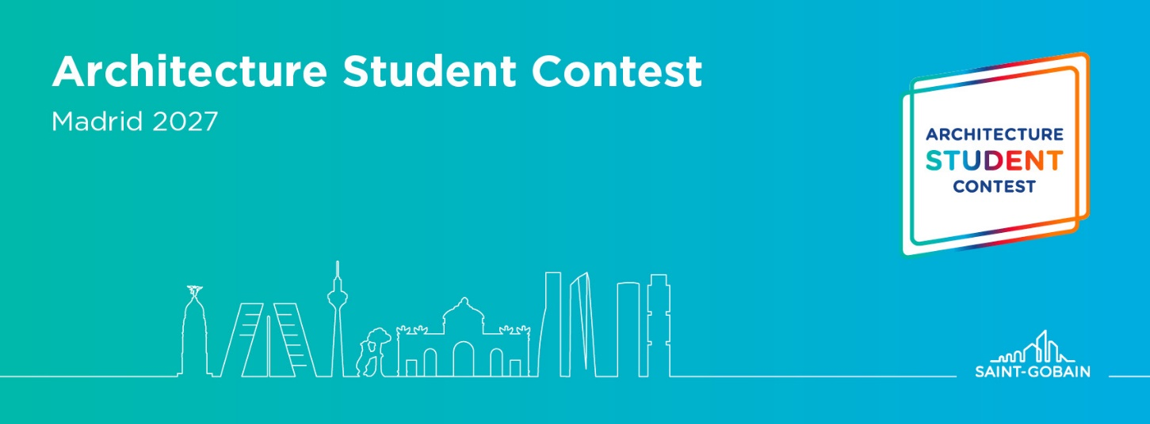
O Saint-Gobain

Saint-Gobain, światowy lider w dziedzinie lekkiego i zrównoważonego budownictwa, projektuje, produkuje i dystrybuuje materiały oraz świadczy usługi dostosowane do potrzeb rynku budowlanego w segmencie budynków mieszkalnych, użyteczności publicznej oraz infrastruktury. Zintegrowane i innowacyjne rozwiązania firmy zapewniają klientom zrównoważony rozwój, wydajność oraz komfort. Grupa kieruje się swoim celem nadrzędnym: „MAKING THE WORLD A BETTER HOME".

Wartość sprzedaży w 2025 roku: 46,5 mld EUR.

162 000 pracowników w 80 krajach.

Firma podjęła zobowiązanie do osiągnięcia neutralności węglowej do 2050 roku.

Więcej informacji o Saint-Gobain: www.saint-gobain.pl oraz na LinkedIn: Saint-Gobain w Polsce.
Dodatkowe informacje:

Michał Ciesielski, dyrektor marki, komunikacji i marketingu strategicznego

michal.ciesielski@saint-gobain.com

Monika Mazurek-Skrzekowska, kierownik marki i komunikacji

monika.mazurek@saint-gobain.com

